Министерство науки и высшего образования Российской Федерации

Российский химико-технологический университет имени Д. И. Менделеева

Факультет цифровых технологий и химического инжиниринга

Кафедра информационных компьютерных технологий

**ОТЧЕТ**

**«**Расчёты дифференциальных уравнений различных типов с помощью численных методов**»**

**Вариант № 11**

**ВЫПОЛНИЛ:**

**ПРОВЕРИЛ:** Зинченко.Д.И.

**Москва**

**2024**

**Лабораторная работа 4**

Для заданного уравнения:



1. Решение

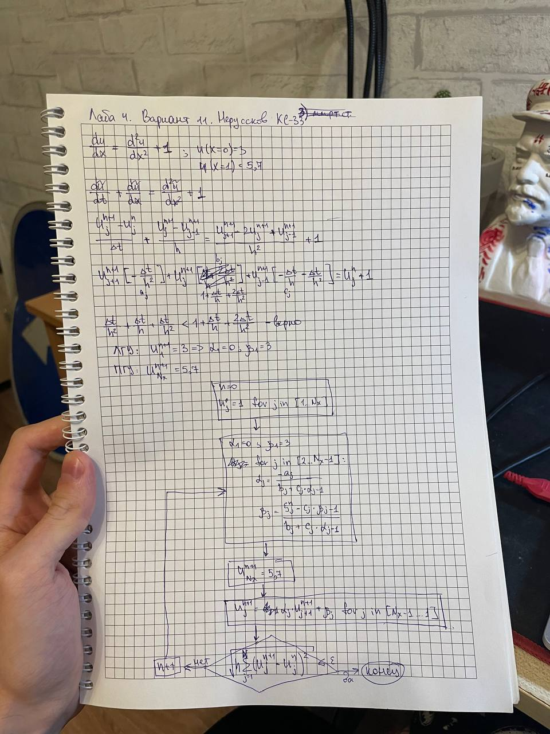

1. Код

import copy  
import math  
  
  
def algorithm(n, dt, h):  
 Nx = int((1 - 0) / h) + 1  
 U_n = [0 for _ in range(Nx)]  
 U_n_1 = [0 for _ in range(Nx)]  
 alpha = [0 for _ in range(Nx)]  
 beta = [0 for _ in range(Nx)]  
  
 # начальное условие  
 for j in range(Nx):  
 U_n[j] = 1  
  
 while True:  
 alpha[0] = 0  
 beta[0] = 3  
  
 for j in range(1, Nx - 1):  
 alpha[j] = round((dt / h ** 2)  
 / ((1 + dt / h + (2 * dt) / (h ** 2)) + (-dt / h - dt / (h ** 2)) * alpha[j - 1]), 3)  
 beta[j] = round(((U_n[j] + dt) - (-dt / h - dt / (h ** 2)) * beta[j - 1])  
 / ((1 + dt / h + (2 * dt) / (h ** 2)) + (-dt / h - dt / (h ** 2)) * alpha[j - 1]), 3)  
  
 U_n_1[Nx - 1] = 5.7  
  
 for j in range(Nx - 2, -1, -1):  
 U_n_1[j] = round(alpha[j] * U_n_1[j + 1] + beta[j], 3)  
  
 if math.sqrt(h * sum([(U_n_1[j] - U_n[j]) ** 2 for j in range(Nx)])) <= 0.0001:  
 break  
 else:  
 U_n = copy.deepcopy(U_n_1)  
  
 [print(elem, end=' ') for elem in U_n_1]  
  
  
def main():  
 algorithm(n=0, h=0.1, dt=0.001)  
  
  
if __name__ == '__main__':  
 main()

1. Проведенные эксперименты для различных ∆t и h:

Dt = 0.1, h = 0.1



Dt = 0.01, h = 0.1



Dt = 0.001, h = 0.1



Dt = 0.1, h = 0.01

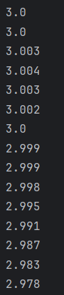

…  
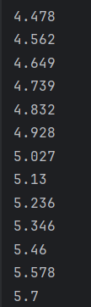

Dt = 0.01, h = 0.01

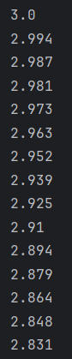

…  
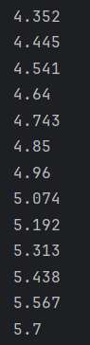

Dt = 0.001, h = 0.01

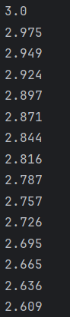

…

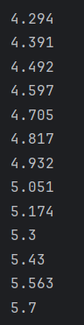

Вывод:

Неявная разностная схема абсолютно устойчива, т.е. вне зависимости от выбора интервала деления на разностной сетке (или, иначе говоря, выбора расчетного шага по независимым переменным) погрешность решения неявной разностной схемы в процессе вычислений возрастать не будет. Благодаря условию с проверкой на точность, мы можем решить нашу за меньшее количество итераций.